Официальный дилер FOTON в Волгограде!
Коммерческое предложение
Товар: | LADA Granta Prima 5,2 м3 «Рефрижераторный фургон»/ Prima ШМЕЛЬ
Назначение: | перевозка различных грузов, за исключением насыпных и (или) наливных без тары, требующих соблюдения внутри кузова установленного температурного режима и (или) защиты от воздействия внешней среды
Категория ТС | B, N1
ТОРГОВЫЕ УСЛОВИЯ:
- Стоимость автомобиля LADA Granta PRIMA в указанной комплектации:
2090 000,00 рублей, в том числе НДС;(с сохранением штатного кондиционера)
- Срок поставки: 7-10 дней.
- Условия поставки:
    - Г. Волгоград, Историческая 191 Б
- Условия оплаты: оговаривается условиями Договора купли-продажи
- Гарантия:
  - На базовый автомобиль 36 месяцев или 100.000 км. в зависимости от того, какое обстоятельство наступит ранее;
  - На надстройку завода Промтех 12 месяцев.
Технические характеристики*:
Масса, размеры
Допустимая максимальная масса | 2160кг.
Масса снаряжённого автомобиля | 1400кг
Масса перевозимого груза | 750кг
Габаритные размеры | Длина 4900мм × ширина 1730 мм× высота 2150мм
Колесная база | 3050 мм
Внутренние размеры грузового отсека | Длина 2300мм х ширина 1630мм х высота 1410мм
Объём грузового отсека | 5,2м³
Погрузочная высота | 700мм
Ходовая часть
Двигатель | ВАЗ 11182 бензиновый
Экологический класс | Евро 5
Число и расположение цилиндров | 4L
Рабочий объем | 1596см³
Количество клапанов | 8
Максимальная мощность | 66кВт / 90лс при 5000 об/мин
Максимальный крутящий момент | 143 Нм при 3800 об/мин
Объем топливного бака | 50л
Привод | 4×2 передний
Коробка передач | ВАЗ, с ручным управлением, вперед – 5, назад – 1
Передняя подвеска | независимая, типа Макферсон, пружинная с телескопическими амортизаторами и стабилизатором поперечной устойчивости
Задняя подвеска | зависимая, на поперечной балке с продольными листовыми рессорами и регулируемыми пневматическими упругими элементами
Рабочая тормозная система | гидравлическая, двухконтурная с диагональным разделением контуров, тормозные механизмы передних колёс дисковые, задних - барабанные
Стояночная тормозная система | Механический тросовый привод к тормозным механизмам задних колёс.
Шины | 175/65 R14 (82, H); 185/60 R14 (82, Н)
Оборудование, комплектация
Безопасность | Индикация не застегнутого ремня безопасности водителя  Дневные ходовые огни  Антиблокировочная система с электронным распределением тормозных усилий (ABS, EBD)  Устройство вызова экстренных оперативных служб ЭРА-ГЛОНАСС Подушка безопасности водителя
Интерьер | Розетка 12V на центральной консоли  Бортовой компьютер  Противосолнечный козырек пассажира с зеркалом
Комфорт | Воздушный фильтр салона  Электрические стеклоподъемники передних дверей  Электроусилитель рулевого управления  Регулируемая по высоте рулевая колонка  Электропривод и обогрев наружных зеркал
Мультимедиа | Аудиоподготовка  Антенна наружная  4 динамика
Экстерьер | 14'' стальные диски  Запасное стальное колесо 14''  Наружные зеркала с боковыми указателями поворота в цвет кузова  Наружные ручки дверей в цвет кузова
* - информация, приведенная в таблице, является справочной.
Описание кузова
- Цвет кузова автомобиля – белый
- Фургон изготовлен из композитных высокопрочных материалов (ЭППС) по технологии «сэндвич панелей» толщиной 50мм
- Покрытие пола рифлёный алюминий
- Обвязка кузова из алюминиевых профилей
- Пластиковый обвес снизу по периметру
- Обтекатель на крыше
- Антикоррозионная обработка
- Оцинкованная фурнитура на замках и креплениях
- Задняя двустворчатая распашная на 270˚ дверь
- Фиксаторы створок в открытом положении
- Боковая одинарная распашная дверь
Холодильно-отопительная установка
Холодопроизводительность ХОУ:
Температура |  | Мощность  охлаждения | Объём  кузова | Температурный  режим | Воздухообмен
наружная | в фургоне | Мощность  охлаждения | Объём  кузова | Температурный  режим | Конденсатор | Испаритель
+ 30 ˚С | - 18 ˚С | 1 150W | 5м³ | - 18…+10 ˚С | 1 400 м³ в час | 700 м³ в час
+ 30 ˚С | ± 0 ˚С | 2 200W | 8м³ | - 18…+10 ˚С | 1 400 м³ в час | 700 м³ в час
- Хладагент R 404a, 0,8…0,9 кг.,
- Испаритель: 610×550×175 мм, Вес: 13 кг,
- Конденсатор: 925×430×300 мм Вес: 26,9 кг.,
- Компрессор: 5S11, Рабочий объем – 108 см³.
- Управление: Микропроцессорный контроллер с электронным цифровым дисплеем.

ФОТО АВТОМОБИЛЯ
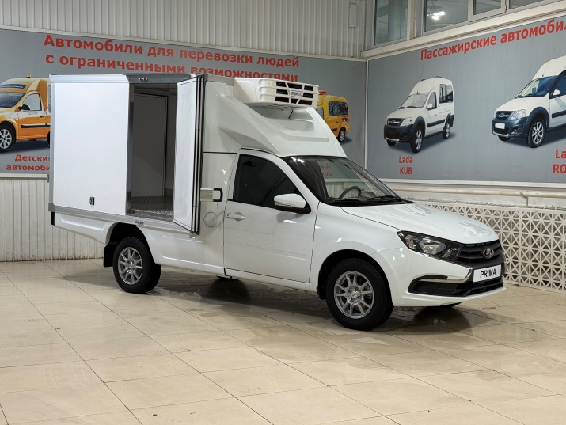 |  | 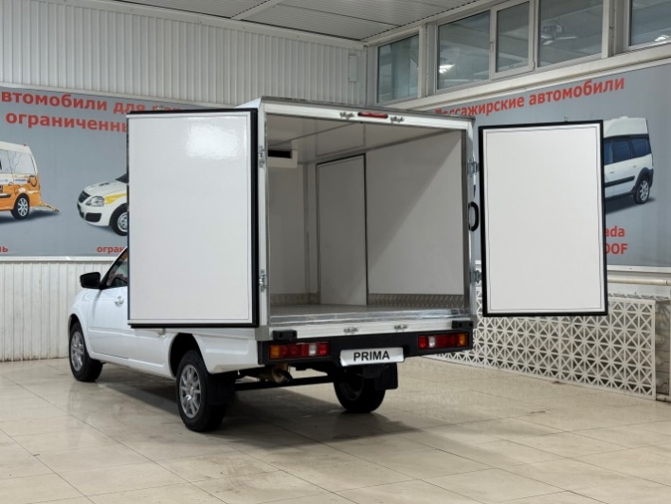
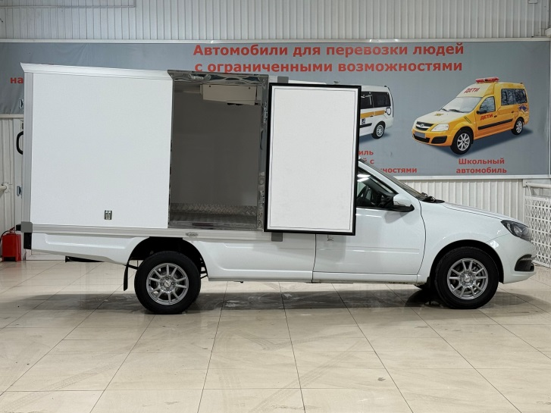 |  | 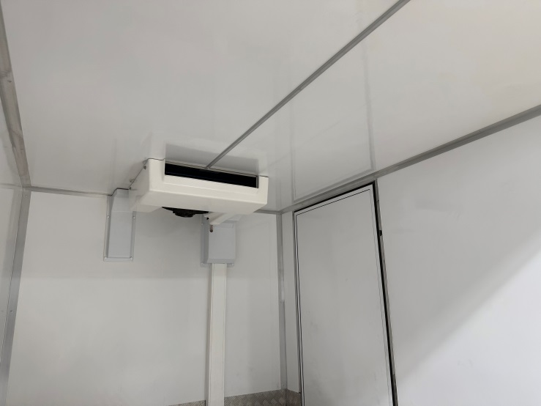

С уважением, ООО «ТТМ Центр»
8 (8442) 613-615

